编码：372025003000

信息公开

一、事项名称

信息公开

1. 办理依据

《中华人民共和国政府信息公开条例》

1. 办理地点

台儿庄区市民中心综合业务窗口D108

四、办理条件

公民、法人或者其他组织依照中华人民共和国政府信息公开条例向行政机关申请获取政府信息的，应当采用书面形式（包括数据电文形式）；采用书面形式确有困难的，申请人可以口头提出，由受理该申请的行政机关代为填写政府信息公开申请。

五、申报材料

山东省政府信息公开申请表

附件1：山东省政府信息公开申请表（示例样表）

**山东省政府信息公开申请表（示例样表）**

|  |  |  |  |  |  |
| --- | --- | --- | --- | --- | --- |
| 申请人信息 | 公民 | 姓名 | 张三 | 工作单位 | XX公司 |
| 证件名称 | 身份证（护照等） | 证件号码 | 37****001 |
| 通信地址 | XX省XX市XX县XX街道 | | |
| 联系电话 | 1XXXXXXXXX | 邮政编码 | XXXXXXX |
| 电子邮箱 | XXX@XXX | | |
| 法人或者其他组织 | 名 称 | XX公司 | 组织机构代码 | XXXXXX |
| 营业执照 | XXXXX | | |
| 法人代表 | 李四 | 联系人 | 王五 |
| 联系人电话 | XXXXXXXX | | |
| 联系人邮箱 | XXX@XXX | | |
| 申请人签名或者盖章 | |  | | |
| 申请时间 | | XX年XX月XX日 | | |
| 所需信息情况 | 所需信息内容描述 | 申请公开XX事故处理情况 | | | |
| **选 填 部 分** | | | | |
| 所需信息的信息索取号 | | XXXX | | |
| 所需信息的用途 | | XXXX | | |
| 是否申请减免费用 | | 信息的指定提供方式 | 获取信息方式 | |
| □ 申请。  请提供相关证明  □ 不  (仅限公民申请) | | □ 纸面  □ 电子邮件  □ 光盘  □ 磁盘  （可多选） | □ 邮寄  □ 快递  □ 电子邮件  □ 传真  □ 自行领取/当场阅读、抄录  （可多选） | |
| □ 若本机关无法按照指定方式提供所需信息，也可接受其他方式 | | | | |

编码：371025005000

公益性民间组织救灾捐赠款分配、使用方案的备案

一、事项名称

公益性民间组织救灾捐赠款分配、使用方案的备案

二、办理依据

《救灾捐赠管理办法》第二十三条“具有救灾宗旨的公益性民间组织应当按照当地政府提供的灾区需求，提出分配、使用救灾捐赠款物方案，报同级人民政府民政部门备案，接受监督。”

三、办理地点

台儿庄区市民中心综合业务窗口D108

四、办理条件

具有救灾宗旨的公益性民间组织应当按照当地政府提供的灾区需求，提出分配、使用救灾捐赠款物方案，报同级人民政府应急管理部门备案，接受监督。

五、申报材料

1、法人登记证书复印件；

2、授权委托书（经办人不是法定代表人本人的，需持法定代表人的委托书，附经办人有效身份证件办理）;

3、备案内容说明（包括举办单位、活动时间、地点、内容、方式及提出分配、使用救灾捐赠款物方案）；

附件1

2、授权委托书



**在有效期内**

经办人（委托代理人）证明

委 托 人 ：张三

**（填写单位名称）**

经办人（被委托人）：王某

**申请办理的事项**

经办人手机号码：1XXXXXXXXX

（委托）办理事项： 捐赠*****

委 托 期 限：XX年XX月XX日——XX年XX月XX日

委托人盖章或签字：

年

月

日

经办人（被委托人）身份证明复印件粘贴处

（请正反面复印粘贴并加盖骑缝章）

公益性民间组织救灾捐赠款分配、使用方案的备案

(*年*月*日)

组织名称：****

组织类型：****

设立登记时间：*年*月*日

法定代表人：***

登记管理机关：****

业务主管单位：****

统一社会信用代码：******

慈善组织认定时间：*年*月*日

宗旨： ***********

业务范围：********

住所: ******

邮政编码:******

法人代表姓名： **

职务：***

办公地址： ***

联系方式： *******

受益人（对象）

非指定用途捐赠款物分配: ****

捐赠人指定用途协议：****

剩余财产处理：****

本活动组织方承诺：

本组织保证本备案内容真实、准确、完整、有效。同时，本组织保证按照《慈善法》等相关法律法规规章，以开展慈善活动为宗旨，不以营利为目的，妥善管理使用救灾捐赠款物，接受政府有关部门监督检查，并及时向社会公开。

组织方（印章）：

组织经办人（签字）： ***

****年 **月 **日

编码：371025006000

义演、义赛、义卖等大型救灾捐赠和募捐活动

的备案

一、事项名称

义演、义赛、义卖等大型救灾捐赠和募捐活动的备案

二、办理依据

《救灾捐赠管理办法》第九条开展义演、义赛、义卖等大型救灾捐赠和募捐活动，举办单位应当在活动结束后30日内，报当地人民政府民政部门备案。备案内容包括：举办单位、活动时间、地点、内容、方式及款物用途等。

三、办理地点

台儿庄区市民中心综合业务窗口D108

四、办理条件

1、县级以上人民政府民政部门及其委托的社会捐助接收机构；

2、经县级以上人民政府民政部门认定的具有救灾宗旨的公益性民间组织；  
 3、法律、行政法规规定的其他组织。

五、申报材料

1、申请人证照资质材料（原件副本、盖章复印件）；

2、书面备案申请1份（申请人自备），附物资分配使用方案

**核对名称、住所**

**经营范围与拟申请范围一致**

******活动方案

(*年*月*日)

组织名称：****

组织类型：****

设立登记时间：*年*月*日

法定代表人：***

登记管理机关：****

业务主管单位：****

统一社会信用代码：******

慈善组织认定时间：*年*月*日

宗旨： ***********

业务范围：********

住所: ******

邮政编码:******

公开募捐活动名称： *****

募捐目的： ******

起止时间：*年*月*日- *年*月*日

公开募捐方式： ****

募捐地域： *****

募捐活动负责人姓名： **

职务：***

办公地址： ***

联系方式： *******

接受捐赠方式： *****

公开募捐信息发布平台： ****

银行账户（本组织第三方支付账户）

开户行： ***********

户名： ****

账号： ****

受益人（对象）

募得款物用途: ****

募捐成本: ******

剩余财产处理：返还捐赠人、实施**灾后救援、汇入中华慈善总会***。

本活动组织方承诺：

本组织保证本备案内容真实、准确、完整、有效。同时，本组织保证按照《慈善法》、《慈善组织公开募捐管理办法》等相关法律法规规章，以开展慈善活动为宗旨，不以营利为目的，在章程和业务范围内开展公开募捐活动，妥善管理使用捐赠财产，并及时向社会公开

组织方（印章）：

组织经办人（签字）： ***

****年 **月 **日

附件：1.物资分配方案

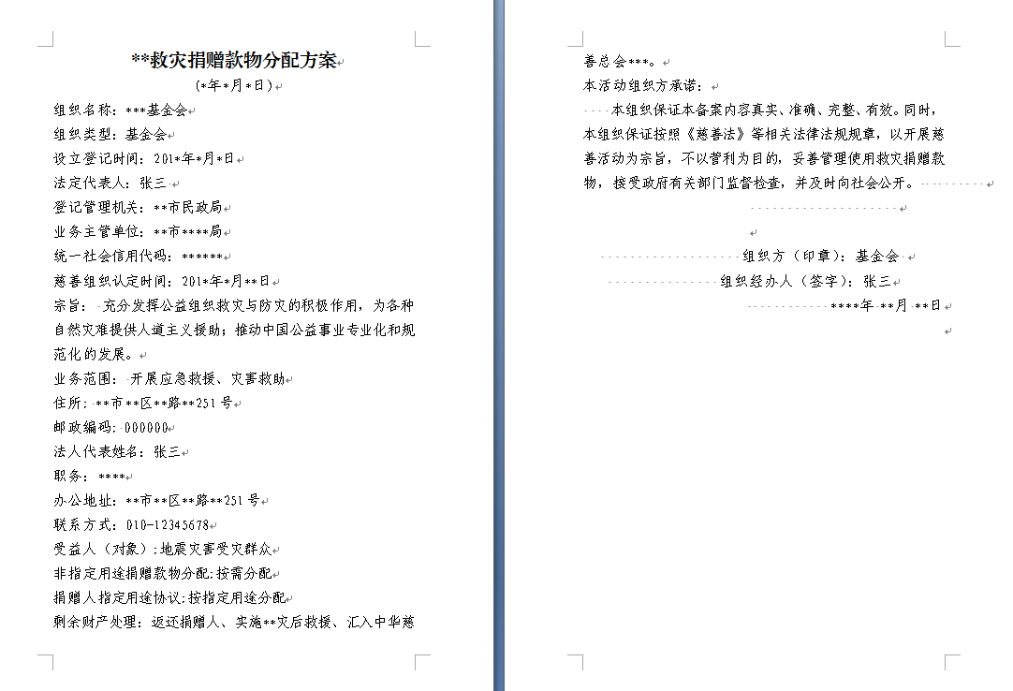

编码：370525001000

自然灾害生活救助资金和物资的给付

一、事项名称

自然灾害生活救助资金和物资的给付

二、办理依据

1.《自然灾害救助条例》“居民住房恢复重建补助对象由受灾人员本人申请或者由村民小组、居民小组提名。经村民委员会、居民委员会民主评议，符合救助条件的，在自然村、社区范围内公示；无异议或者经村民委员会、居民委员会民主评议异议不成立的，由村民委员会、居民委员会将评议意见和有关材料提交乡镇人民政府、街道办事处审核，报县级人民政府应急管理等部门审批。”第二十一条第一款：“自然灾害发生后的当年冬季、次年春季，受灾地区人民政府应当为生活困难的受灾人员提供基本生活救助。”第二十五条：“自然灾害救助款物应当用于受灾人员的紧急转移安置，基本生活救助，医疗救助，教育、医疗等公共服务设施和住房的恢复重建，自然灾害救助物资的采购、储存和运输，以及因灾遇难人员亲属的抚慰等项支出。”

2.《山东省自然灾害救助办法》“自然灾害救助资金、物资无偿用于下列事项：（一）受灾人员紧急转移安置；（二）受灾人员口粮、饮用水、衣被、取暖、临时住所等基本生活救助；（三）教育、医疗等公共服务设施和居民住房恢复重建；（四）受灾人员医疗救助；（五）因灾遇难人员亲属抚慰；（六）救助物资采购、储存、运输和回收；（七）法律、法规、规章规定的其他事项。”

三、办理地点

台儿庄区市民中心综合业务窗口D108

四、办理条件

符合行政给付受理条件，因遭受自然灾害，造成自己无力承担衣、食、住、医等生活困难的人员。

五、申报材料

1、身份证（复印件1份）

2、户口本（复印件1份）

3、银行卡（复印件1份）

4、个人申请书（原件1份、复印件1份）

附件1

### 1.身份证明及复印件



**在有效期内**

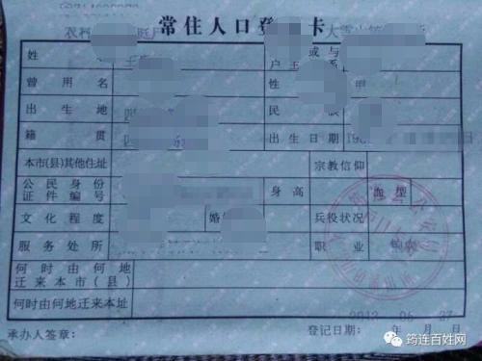2.

3.

4.自然灾害生活救助资金个人申请书

姓名：***

性别：男/女

民族：*

家庭住址：***区**镇**社区**号

身份证号：37****************

家庭人口：**人

联系电话：1**********

家庭类别：低保户/五保户/优抚/孤儿/扶贫户/其他因灾难户

申请救助原因：（受灾时间，受灾情况）

本人因遭受自然灾害的影响，为确保温暖过冬，需申请冬春口粮、衣被等救助。

本人承诺填写内容属实，否则愿意承担相应法律责任。

申请人：****

**年 **月 ** 日

编码：**371025015000**

危险化学品重大危险源备案、核销

一、事项名称

危险化学品重大危险源备案、核销

二、办理依据

《危险化学品重大危险源监督管理暂行规定》第二十三条 危险化学品单位在完成重大危险源安全评估报告或者安全评价报告之日起15日内，应当填写重大危险源备案申请表，连同本规定第二十二条规定的重大危险源档案材料（其中第二款第五项规定的文件资料只需提供清单），报送所在地县级人民政府安全生产监督管理部门备案。 县级人民政府安全生产监督管理部门应当每季度将辖区内的一级、二级重大危险源备案材料报送至设区的市级人民政府安全生产监督管理部门。设区的市级人民政府安全生产监督管理部门应当每半年将辖区内的一级重大危险源备案材料报送至省级人民政府安全生产监督管理部门。 重大危险源出现本规定第十一条所列情形之一的，危险化学品单位应当及时更新档案，并向所在地县级人民政府安全生产监督管理部门重新备案。第二十七条 重大危险源经过安全评价或者安全评估不再构成重大危险源的，危险化学品单位应当向所在地县级人民政府安全生产监督管理部门申请核销。 申请核销重大危险源应当提交下列文件、资料： （一）载明核销理由的申请书； （二）单位名称、法定代表人、住所、联系人、联系方式； （三）安全评价报告或者安全评估报告。第二十八条 县级人民政府安全生产监督管理部门应当自收到申请核销的文件、资料之日起30日内进行审查，符合条件的，予以核销并出具证明文书；不符合条件的，说明理由并书面告知申请单位。必要时，县级人民政府安全生产监督管理部门应当聘请有关专家进行现场核查。

三、办理地点

台儿庄区区市民中心综合业务窗口D108

1. 办理条件

1.具申请材料齐全，符合法定形式。

五、申报材料

**备案申请材料：**

1. 危险化学品重大危险源备案申请表；

2、辨识、分级记录；

3、重大危险源基本特征表；

4、涉及的所有化学品安全技术说明书复印件；

5、区域位置图、平面布置图、工艺流程图和主要设备一览表；

6、重大危险源安全管理规章制度及安全操作规程清单；

7、安全监测监控系统、措施说明、检测、检验结果；

8、重大危险源事故应急预案、评审意见、演练计划和评估报告；

9、安全评估报告或者安全评价报告；

10、重大危险源关键装置、重点部位的责任人、责任机构名称；

11、重大危险源场所安全警示标志的设置情况。

**核销申请材料：**

1.载明核销理由的申请书；

2.单位名称、法定代表人、住所、联系人、联系方式；

3.安全评价报告或者安全评估报告。

附件1

**危险化学品重大危险源基本特征表**

|  |  |  |  |
| --- | --- | --- | --- |
| 填报单位名称 | XXXXXXXX | | |
| 重大危险源名称 | XXXXXXXX | | |
| 重大危险源所在地址 | XXXXXXXX | 重大危险源投用时间 | XXXXXXXX |
| 重大危险源级别 | XXXXXXXX | R值 | XXXXXXXX |
| 单元内主要装置、设施及生产（储存）规模 | XXXXXXXX | | |
| 是否位于化工（工业）园区 | □是 （园区名称） □否 | | |
| 重大危险源与周边重点防护目标最近距离情况（m） | XXXXXXXX | | |
| 厂区边界外500m范围内人数估算值 |  | | |

|  |  |  |  |  |  |  |  |  |  |  |  |  |
| --- | --- | --- | --- | --- | --- | --- | --- | --- | --- | --- | --- | --- |
| 近三年内危险化学品事故情况 | | | XXXXXXXX | | | | | | | | | |
| 序号 | 危险化学品名称 | 危险性  类别 | UN编号 | 生产用途 | 生产工艺 | 单个最大容器 | | | | 单元内危险化学品存量（t） | 临界量  （t） |
| 物理状态 | 操作温度  （℃） | 操作压力  （MPa） | 存量（t） |
| 1 | XXXXXXXX | XXXXXXXX | XXXXXXXX | XXXXXXXX | XXXXXXXX | XXXXXXXX | XXXXXXXX | XXXXXXXX | XXXXXXXX | XXXXXXXX | XXXXXXXX |
| 2 | XXXXXXXX | XXXXXXXX | XXXXXXXX | XXXXXXXX | XXXXXXXX | XXXXXXXX | XXXXXXXX | XXXXXXXX | XXXXXXXX | XXXXXXXX | XXXXXXXX |
| 3 | XXXXXXXX | XXXXXXXX | XXXXXXXX | XXXXXXXX | XXXXXXXX | XXXXXXXX | XXXXXXXX | XXXXXXXX | XXXXXXXX | XXXXXXXX | XXXXXXXX |
| 4 | XXXXXXXX | XXXXXXXX | XXXXXXXX | XXXXXXXX | XXXXXXXX | XXXXXXXX | XXXXXXXX | XXXXXXXX | XXXXXXXX | XXXXXXXX | XXXXXXXX |
| 5 | XXXXXXXX | XXXXXXXX | XXXXXXXX | XXXXXXXX | XXXXXXXX | XXXXXXXX | XXXXXXXX | XXXXXXXX | XXXXXXXX | XXXXXXXX | XXXXXXXX |
| 6 | XXXXXXXX | XXXXXXXX | XXXXXXXX | XXXXXXXX | XXXXXXXX | XXXXXXXX | XXXXXXXX | XXXXXXXX | XXXXXXXX | XXXXXXXX | XXXXXXXX |
| 7 | XXXXXXXX | XXXXXXXX | XXXXXXXX | XXXXXXXX | XXXXXXXX | XXXXXXXX | XXXXXXXX | XXXXXXXX | XXXXXXXX | XXXXXXXX | XXXXXXXX |
| 8 | XXXXXXXX | XXXXXXXX | XXXXXXXX | XXXXXXXX | XXXXXXXX | XXXXXXXX | XXXXXXXX | XXXXXXXX | XXXXXXXX | XXXXXXXX | XXXXXXXX |

填表人： 张三 联系电话： 1XXXXXXXX 填表日期： XXXX 年 XX 月 XXX 日

（盖章）

注：本表格不能满足需要时，可自行设置续表，格式和内容要求应与本表一致。

**填表说明：**

1.为保证重大危险源辨识的统一性，危险化学品单位厂区内存在多个（套）危险化学品的生产装置、设施或场所并且相互之间的边缘距离小于500m时，都应按一个单元来进行重大危险源辨识。当危险化学品单位存在两个以上重大危险源时，应分别填写危险化学品重大危险源基本特征表。

2.填报单位为重大危险源生产运行所在的产业活动单位或法人单位。

3.重大危险源名称以重大危险源主要生产装置名称或项目立项名称命名。当企业整个厂区构成一个重大危险源时，可以以企业名称（厂区）方式命名。

4.重大危险源投用时间为重大危险源的装置、设施或场所正式投入生产使用的日期。当重大危险源所涉及的各装置、设施或场所投入生产使用的日期不同时，按投用最早的日期填写。

5. 化工（工业）园区为重大危险源所在的化工园区、工业园区或主导产业包含化工（包括危险化学品储存）的开发区，不属于以上所列情形的则应填“否”。

6.重大危险源与周边重点防护目标最近距离情况，应填写重大危险源四周最近的重点防护目标（标明方位）及最近距离。重大危险源与周边重点防护目标最近距离为重大危险源的设备、装置、设施的边缘到周边重点防护目标边缘的最近距离。周边重点防护目标为《危险化学品重大危险源监督管理暂行规定》（国家安全生产监督管理总局令第40号）附件2表1中所列出的危险化学品单位周边重要目标和敏感场所。

7.厂区边界外500m范围内人数估算值，根据对厂区周边500m范围内建筑、设施或单位内存在的人员数量进行估算。

8.近三年内危险化学品事故情况为填报之日起之前三年内发生的危险化学品事故情况，应包括事故人员伤亡和经济损失情况、事故涉及到的危险化学品和事故原因等内容。

9.危险化学品名称应按《危险化学品目录》中的名称填写，当该危险化学品为混合物时，应标注各成分所占质量百分比。危险性类别按《危险化学品目录》中的类别填写。UN编号为联合国《关于危险货物运输的建议书》中给出的编号。生产用途是指该危险化学品主要为①原料（包括辅料），②中间产物，③产品，④其它。单个最大容器是指储存该危险化学品数量最多的单个储罐、设备、容器或仓储间，其操作温度、压力应填写最高操作温度和压力。分级指标R值的计算值保留到小数点后一位。

危险化学品存量按数量最大的原则确定。对于存放危险化学品的储罐，危险化学品存量是该危险化学品储罐最大容积所对应的危险化学品数量；对于其他容器、设备或仓储间，危险化学品存量是容器、设备或仓储区存放危险化学品的实际最大存量与设计最大存量中的较大者。

附件2

**危险化学品重大危险源备案申请表**

|  |  |  |  |  |
| --- | --- | --- | --- | --- |
| 法人单位名称 | 张三 | | | |
| 填报单位名称 | XXXX单位 | | | |
| 填报单位地址 | XXXXXXXX | 邮政编码 | XXXXXXXX | |
| 重大危险源名称 | XXXXXXXX | | | |
| 重大危险源所在地址 | XXXXXXXX（与填报单位地址不同时填写） | | | |
| 填报单位负责人姓名 | 栗某 | 电 话 | 1XXXXXXXXXX | |
| 填报人姓名 | 张三 | 电 话 | XXXXXXXX | |
| 电子邮箱 | XXXXXXXXXXXX | 传 真 | XXXXXXXX | |
| 单位从业人员数量 | **人 | 占地面积 | **m2 | |
| 备案申请类型 | □现有企业初次备案 □新、改、扩项目备案 □ 更新备案 | | | |
| 危险化学品单位类型 | □生产 □储存 □使用 □经营 | | | |
| 所在行业 | ***** | 重大危险源级别 | | **** |
| 企业类型 | ****** | | | |
| 备案材料清单：  □ 重大危险源辨识、分级记录 □ 重大危险源基本特征表  □ 化学品安全技术说明书 □ 区域位置图、平面布置图、工艺流程图和主要设  □ 重大危险源安全管理规章制度及安全操作 备表  规程清单 □ 安全监测监控系统、措施说明和检测检验结果  □ 事故应急预案、评审意见、演练计划和评 □ 安全评价或评估报告  估报告 □ 重大危险源场所安全警示标志的设置情况  □ 重大危险源关键装置、重点部位责任人、 □ 其他文件、资料  责任机构名称 | | | | |
| 根据《危险化学品重大危险源监督管理暂行规定》的有关规定，现将我单位的[重大危险源名称]重大危险源备案材料报上，请予备案。    （申请单位盖章）  XX 年 XX 月 XX 日 | | | | |

**填表说明：**

1.危险化学品重大危险源备案申请表由重大危险源填报单位（申请单位）填写，每个危险化学品重大危险源填写一份备案申请表。对于单产业法人单位，危险化学品重大危险源填报单位就是重大危险源生产运行所在的法人单位，对于法人单位存在多个产业活动单位（包括分支机构、分公司或子公司），则应按其各自产业活动单位进行申请。当危险化学品单位存在多个不同地点（地区）的重大危险源时，应分别向每个重大危险源所在地的县级人民政府安全生产监督管理部门进行申报，不应重复申报。重大危险源企业注册地址与重大危险源所在地址分别在不同地区时，应按重大危险源所在地进行申报。如重大危险源跨越不同的行政区域，则按其工商登记注册所在的行政区域进行申报。

对于其他企业租用重大危险源单位辨识所涉及的危险设备、设施的，应由产权单位进行申报。

2.备案申请类型中“新、改、扩项目备案”是指新建、改建、扩建项目在《危险化学品重大危险源监督管理暂行规定》（国家安全生产监督管理总局令第40号,以下简称为总局令第40号）颁布实施之日后项目竣工验收前申请的备案。“现有企业初次备案”是指依据总局令第40号，现有重大危险源企业首次申请的备案。“更新备案”是指出重大危险源出现总局令第40号第十一条所列情形（第（二）条除外）之一进行的重新备案。

3.危险化学品单位类型中的“储存”是指填报单位为专门储存危险化学品的危险化学品储存单位；“经营”是指填报单位为专门经营危险化学品的危险化学品经营单位。

4.所在行业根据《国民经济行业分类》（GB/T 4754-2011）中的行业分类进行划分，请填写分类编号（可在国家统计局网站统计标准中查询到该标准）。

5.企业类型根据2011年9月30日国家统计局、国家工商总局印发《关于划分企业登记注册类型的规定调整的通知》（国统字〔2011〕86号）文件的[附件“关于划分企业登记注册类型的规定](http://www.gov.cn/gzdt/att/att/site1/20111116/1c6f6506c7f8102dec5201.doc)”的有关规定填写。

6.备案材料是指根据总局令第40号第二十二条规定重大危险源档案应当包括的文件、资料，其中重大危险源安全管理规章制度及安全操作规程只需提供清单。

**危险化学品重大危险源核销申请表**

|  |  |  |  |
| --- | --- | --- | --- |
| 法人单位名称 | **** | | |
| 填报单位名称 | ** | | |
| 填报单位地址 | ** | 邮政编码 | ** |
| 重大危险源名称 | ** | | |
| 重大危险源所在地址 | **（与填报单位地址不同时填写） | | |
| 重大危险源备案编号 | ** | 登记日期 | ** |
| 填报单位负责人姓名 | ** | 电 话 | ** |
| 填报人姓名 | ** | 电 话 | ** |
| 电子邮箱 | ** | 传 真 | ** |
| 附件 | □ 安全评估报告或安全评价报告  □ 重大危险源备案告知书  □ 其他资料、文件 | | |
| 申请核销理由：  **** | | | |
| 根据《危险化学品重大危险源监督管理暂行规定》的有关规定，现将我单位[重大危险源名称]（备案编号：**）的重大危险源核销材料报上，请予核销。    （申请单位盖章）  **年 **月 **日 | | | |

**填表说明：**危险化学品重大危险源核销申请表由重大危险源填报单位填写。

编码：372025003000

接收可能与地震有关的异常现象报告、地震

预测意见

一、事项名称

接收可能与地震有关的异常现象报告、地震预测意见

1. 办理依据

《中华人民共和国防震减灾法》

1. 办理地点

台儿庄区市民中心综合业务窗口D108

四、办理条件

有关单位或个人对地震监测信息、可能与地震有关的资料或者异常现象进行分析研究后，对中国大陆可能发生的地震的地点、时间和震级做出的短期和临震地震预测意见，按规定程序办理相关业务。

五、申报材料

地震短临预测卡片

